
10110035 – Moch Rafly P
SI 2 A

JOB SHEET
PEMROGRAMAN BERORIENTASI OBJEK
PERTEMUAN 9 ………………….
Dosen Pengampu
Sari Azhariyah,S.Pd.,M.T.
Erick Febriyanto, S.T., M.I.T

POLITEKNIK NEGERI SUBANG
Jurusan : TIK | Waktu : 240 Menit
Program Studi : Sistem Informasi | Topik :
Mata Kuliah : Pemrograman Berorientasi Objek | Judul :
Tanggal : 14 Oktober 2024 | Pertemuan ke : 9

URL Github : ………

Tujuan : Mahasiswa mampu memahami dan menjelaskan konsep dasar dan mengimplementasi serta berlatih penggunaan elemen pada HTML.

Alat dan Bahan : XAMPP, Web Browser, Text Editor
Langkah Kerja :
- Siapkan dan jalankan xampp, web browser, dan text editor
- Buat folder praktikum pemrograman web pada folder htdocs
- Lakukan penulisan sintak program pada text editor
- Simpan file hasil penulisan sintak tersebut kedalam folder praktikum
- Jalankan web browser
- Jalankan web pada mode local dengan mengetikan localhost/folder praktikum/file sintak pada web browser
- Output program akan tampil pada web browser

No | Praktik | Output Program | Sintak Kode Program | Keterangan
1. | Latihan Soal 9.1&2 | 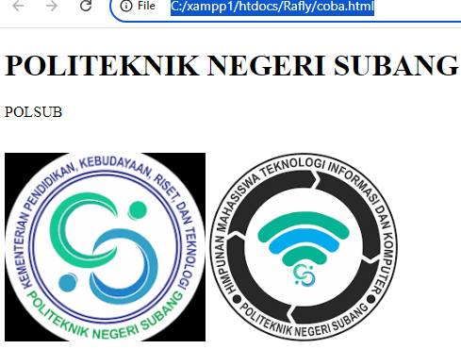 | 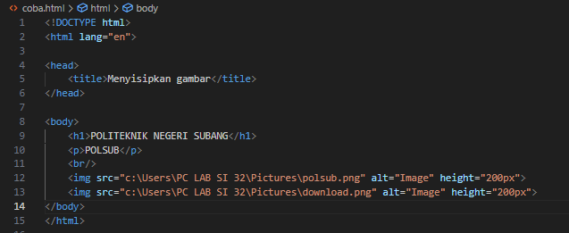 | Latihan membuat teks dan menampilkan gambar di html
2. | Latihan Soal 9.3 | 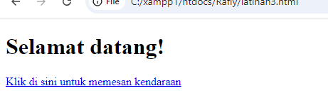 | 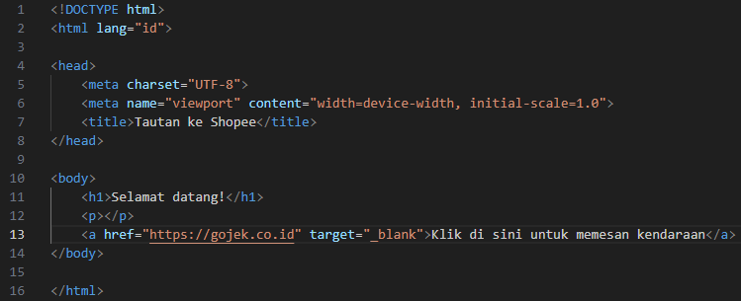
3. | Latihan Soal 9.4 | 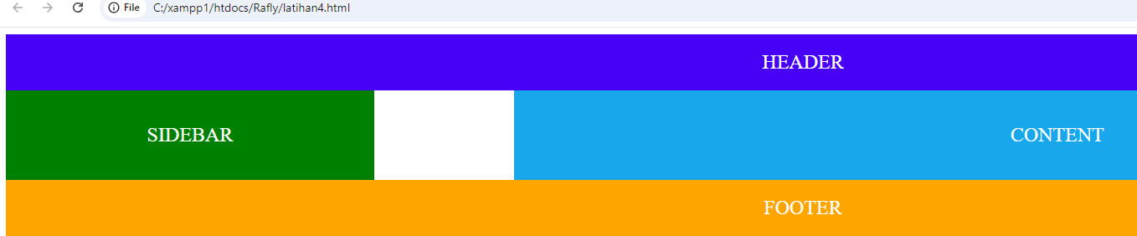 | 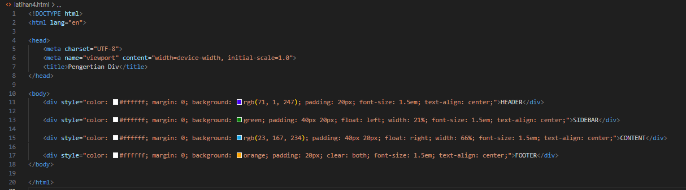
4. | Latihan Soal 9.5 | 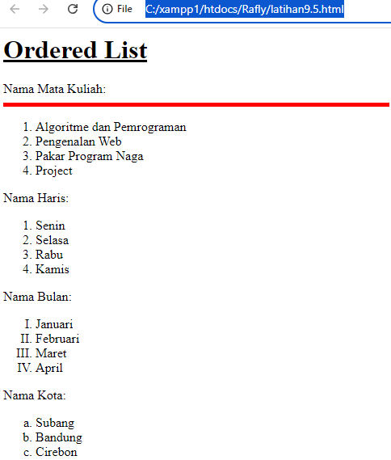 | 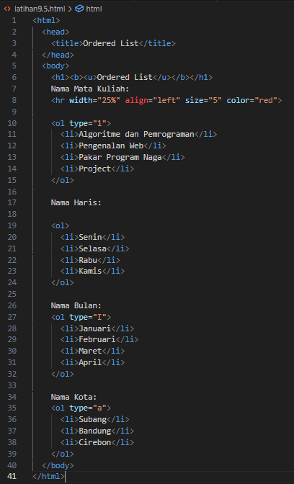
5 | Latihan Soal 6 | 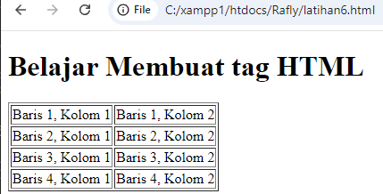 | 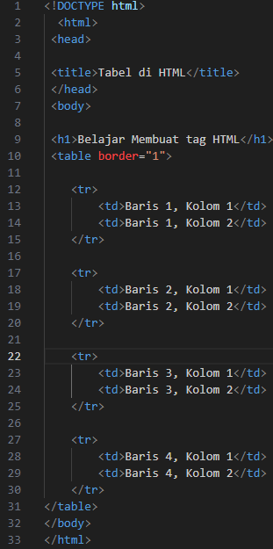
6 | Latihan Soal 7 | 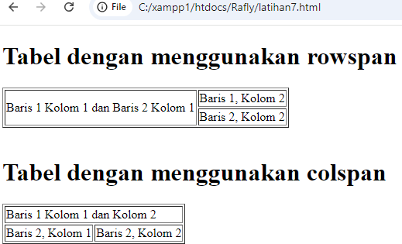 | 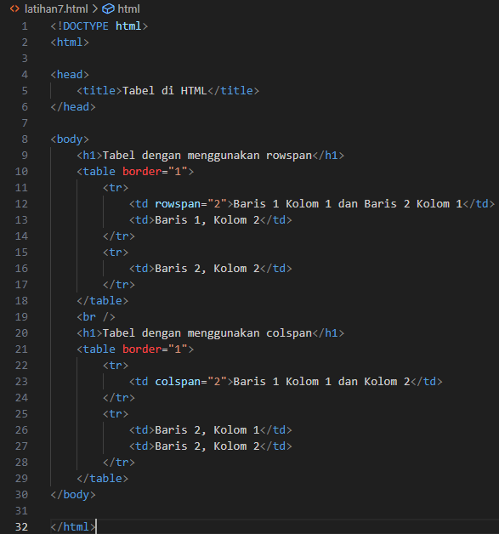
7 | Latihan Soal 8 | 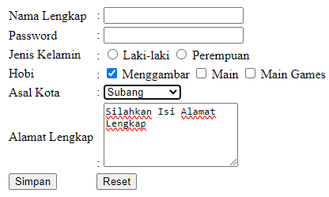  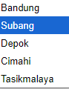 | 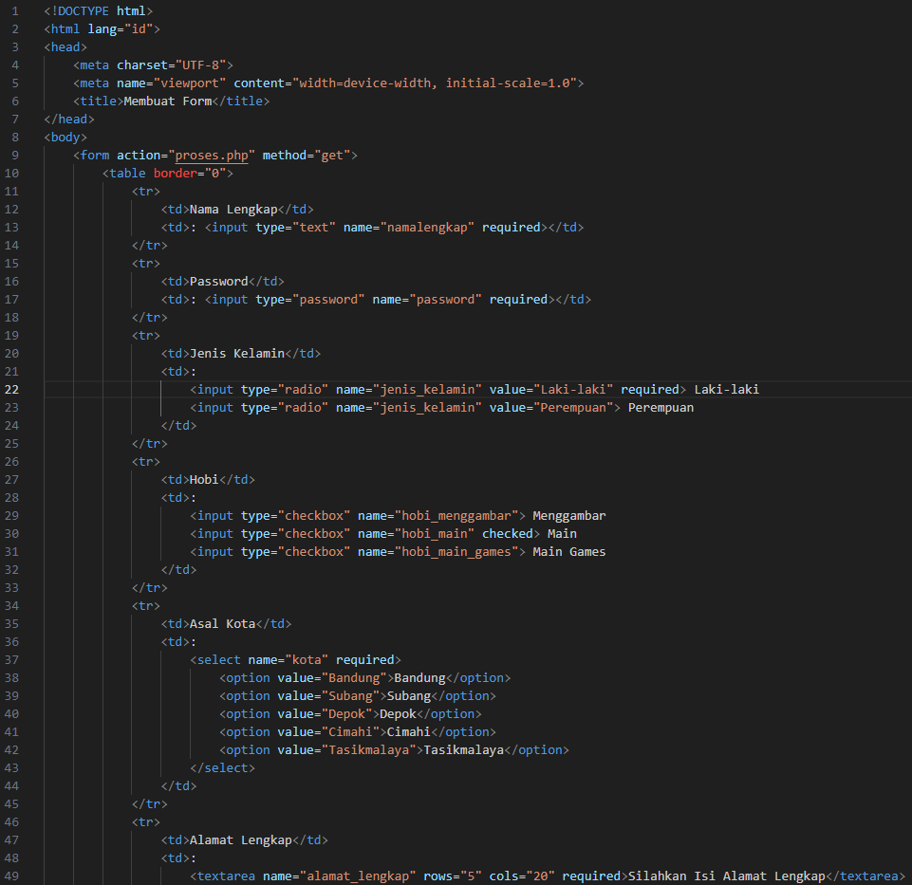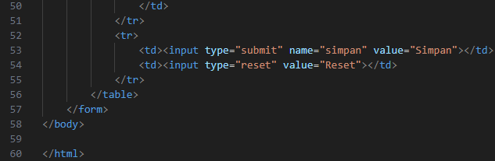
 | Soal Tes Praktikum | 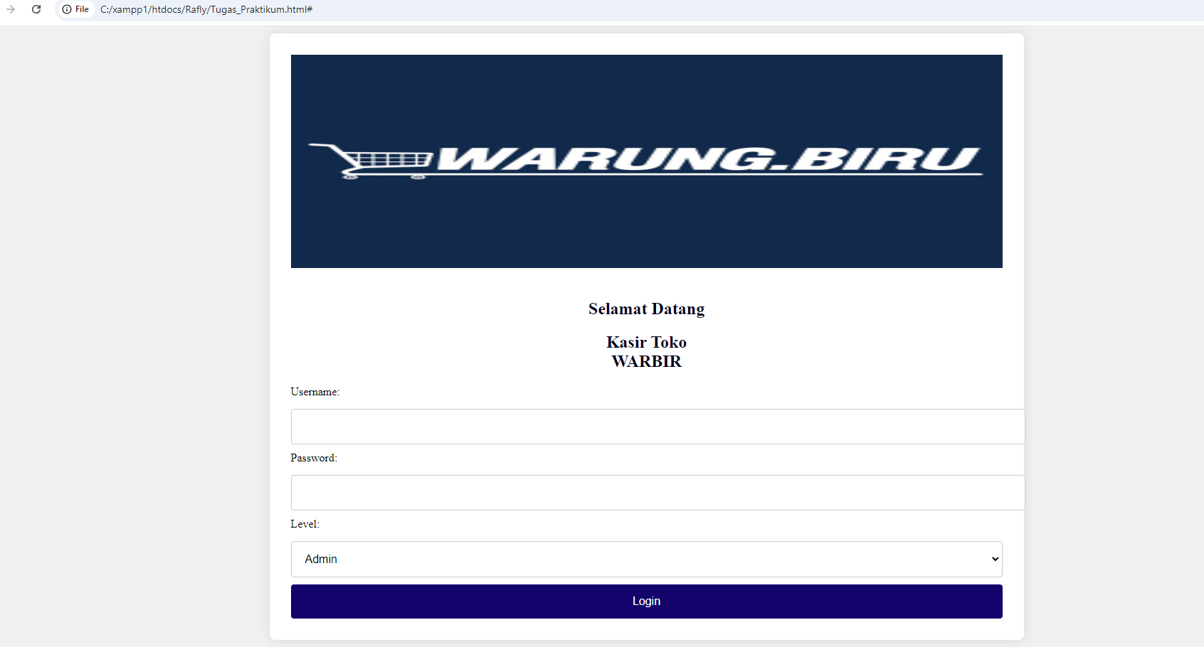 | <!DOCTYPE html>  <html lang="id">  <head>  <meta charset="UTF-8">  <meta name="viewport" content="width=device-width, initial-scale=1.0">  <title>Selamat Datang</title>  <title>Kasir Toko WARBIR</title>  <style>  body {  font-family: 'Arial, Arial Bold';  background-color: #f0f0f0;  text-align: center;  }  .login-container {  background-color: white;  width: 1000px;  margin: 100px auto;  padding: 30px;  box-shadow: 0px 0px 15px rgba(0,0,0,0.1);  border-radius: 8px;  }  .login-container h2 {  color: rgb(3, 2, 29);  margin-bottom: 20px;  }  .logo {  width: 100%;  height: auto;  max-height: 300px;  margin-bottom: 20px;  }  .login-form {  display: flex;  flex-direction: column;  }  .login-form label {  text-align: left;  margin-bottom: 5px;  }  .login-form input[type="text"],  .login-form input[type="password"],  .login-form select {  width: 100%;  padding: 15px;  margin: 10px 0;  font-size: 1em;  border: 1px solid #ccc;  border-radius: 4px;  }  .login-form input[type="submit"] {  background-color: rgb(18, 4, 107);  color: white;  border: none;  padding: 15px;  cursor: pointer;  width: 100%;  font-size: 1em;  border-radius: 4px;  }  .login-form input[type="submit"]:hover {  background-color: rgb(20, 0, 134);  }  </style>  </head>  <body>  <div class="login-container">  <img src="c:\Users\PC LAB SI 32\Pictures\warung.jpg" alt="Logo Toko WARBIR" class="logo">  <h2>Selamat Datang</h2>  <h2>Kasir Toko <br> WARBIR</h2>  <form action="login.php" method="POST" class="login-form">  <label for="username">Username:</label>  <input type="text" id="username" name="username" required>  <label for="password">Password:</label>  <input type="password" id="password" name="password" required>  <label for="level">Level:</label>  <select id="level" name="level">  <option value="admin">Admin</option>  <option value="kasir">Kasir</option>  </select>  <input type="submit" value="Login">  </form>  </div>  </body>  </html>

Analisis dan Penjelasan Kode Program dalam Soal Tes Praktikum :

……………………………………………………………………………………………………..
……………………………………………………………………………………………………..
……………………………………………………………………………………………………..
……………………………………………………………………………………………………..
……………………………………………………………………………………………………..
……………………………………………………………………………………………………..
……………………………………………………………………………………………………..
……………………………………………………………………………………………………..
……………………………………………………………………………………………………..
……………………………………………………………………………………………………..
……………………………………………………………………………………………………..
……………………………………………………………………………………………………..
……………………………………………………………………………………………………..
……………………………………………………………………………………………………..

